BOSNA I HERCEGOVINA
FEDERACIJA BOSNE I HERCEGOVINE
FEDERALNO MINISTARSTVO OBRAZOVANjA I ZNANOSTI

V O D I Č
za pristup informacijama u
Federalnom ministarstvu obrazovanja i znanosti

Mostar, studeni 2020. godine

UVODNE NAPOMENE

Ovaj vodič je pripremljen da bi pomogao podnositeljima zahtjeva za ostvarivanje prava sukladno Zakonu o slobodi pristupa informacijama u Federaciji Bosne i Hercegovine („Službene novine Federacije BiH“, broj: 32/01 i 48/11), (u daljem tekstu: Zakon).

Svrha mu je da sve zainteresirane uputi kako što jednostavnije doći do informacija koje su u posjedu Federalnog ministarstva obrazovanja i znanosti (u daljem tekstu: Ministarstvo).

Popis dostupnih informacija u Ministarstvu naveden je u „Indeks registru informacija“.

Vodič, kao i „Indeks registar informacija“ su besplatni i dostupni u pisarnici Ministarstva, na web-stranici www.fmon.gov.ba i kod službenika za informiranje.

Sjedište Ministarstva je u Mostaru, u Ulici dr. Ante Starčevića bb.

Vodič pruža odgovore na pitanja:

- Kako dobiti traženu informaciju koja je posjedu Federalnog ministarstva obrazovanja i znanosti?
- Kako podnijeti zahtjev?
- Koliko se čeka odgovor?
- Kome se podnosi žalba?

Za sva dodatna pitanja, možete se obratiti službeniku za informiranje.

Nadamo se da će Vam ovaj vodič pomoći u lakšem i jednostavnijem ostvarivanju svojih prava.

PRAVO NA PRISTUP INFORMACIJAMA

Sukladno Zakonu, svako fizičko i pravno lice ima pravo pristupa informacijama koje su u posjedu Ministarstva, osim kad određenu informaciju ili informacije Ministarstvo izuzme od objavljivanja.

Izuzetci se, sukladno Zakonu, mogu utvrditi u sljedećim slučajevima:

- Izuzetak u vezi sa djelokrugom javnoga organa (interesi odbrane i sigurnosti, kao i zaštita javne sigurnosti; sprečavanje kriminala i otkrivanje kriminala; zaštita postupka donošenja odluka u javnom organu, uključujući davanje mišljenja, savjeta ili preporuka, s izuzetkom činjeničnih, statističkih, znanstvenih ili tehničkih informacija) i to samo u slučaju kad Ministarstvo utvrdi da se priopćenjem informacije može utemeljeno očekivati izazivanje značajne štete za legitimne ciljeve Federacije BiH (članak 6. Zakona);

- Izuzetak u vezi s povjerljivim komercijalnim informacijama. U tom slučaju, Ministarstvo je dužno bez odlaganja obavijestiti treću stranu o pojedinostima zahtjeva i upozoriti da će tražena informacija biti priopćena, ukoliko u roku od 15 dana ne obavijesti Ministarstvo da je informacija povjerljiva i navede razloge zbog kojih bi njenim priopćenjem mogla nastupiti šteta. (članak 7. Zakona);

- Izuzetak kod zaštite privatnosti. Ministarstvo će uskratiti informaciju ukoliko osnovano utvrdi da informacija uključuje osobne interese koji se odnose na privatnost treće osobe. (članak 8. Zakona).

Ministarstvo može u cijelosti ili djelomično priopćiti traženu informaciju, bez obzira na utvrđeni izuzetak, ali samo u slučajevima kad je to opravdano javnim interesom (naročito uključujući: svako nepoštivanje zakonske obveze, postojanje bilo kakvoga prijestupa, nepravde, zloupotrebe vlasti ili nemara u obavljanju službene dužnosti, neovlaštenog korištenja javnih fondova, opasnosti po zdravlje ili sigurnost pojedinca, javnosti ili okoline), kako je regulirano člankom 9. Zakona.

Ukoliko je dio tražene informacije utvrđen kao izuzetak, Ministarstvo će izdvojiti taj dio i priopćiti ostatak informacije, osim ako zbog ovoga razdvajanja informacija nije postala nerazumljiva.

PODNOŠENjE ZAHTJEVA

Zahtjev za pristup informacijama se dostavlja u pisanoj formi na jednom od službenih jezika u Federaciji Bosne i Hercegovine.

Zahtjev za pristup informacijama mora sadržavati:

- Ime i prezime, odnosno naziv (pravnog lica), kao i adresu podnositelja zahtjeva. Ukoliko je moguće, treba unijeti i kontakt telefon podnositelja, odnosno broj telefona na koji se može kontaktirati tijekom radnog vremena;
- Naziv Ministarstva, kao i naznaku da se upućuje Službeniku za informiranje;
- Dovoljno podataka o prirodi i/ili sadržaju tražene informacije, da bi se omogućilo da službenici Ministarstva uz razuman napor pronađu traženu informaciju.

Ukoliko se zahtjeva osobna informacija, zahtjev može podnijeti isključivo osoba na koju se informacija odnosi, njen zakonski zastupnik ili opunomoćenik. Osoba koja podnosi zahtjev i na koju se zahtijevana informacija odnosi dužna je službeniku Ministarstva predočiti osobnu iskaznicu ili drugu osobnu ispravu s fotografijom. Ukoliko zahtjev podnosi zakonski zastupnik ili opunomoćenik, uz zahtjev je potrebno priložiti i dokaz o zakonskom zastupanju, odnosno punomoć, te vlastoručno potpisati zahtjev i predočiti osobnu iskaznicu ili drugu osobnu ispravu s fotografijom, kao i preslik osobne iskaznice podnositelja zahtjeva.

OBRAZAC ZAHTJEVA U PISANOJ FORMI

________________________________
(Ime i prezime / Naziv pravnog subjekta)
_____________________________
(adresa)
_____________________________
(kontakt telefon / e-mail)

FEDERALNO MINISTARSTVO
OBRAZOVANjA I ZNANOSTI
Ulica dr. Ante Starčevića bb
88000 Mostar
n/r Službenika za informiranje

PREDMET: Zahtjev za pristup informacijama, dostavlja se

Temeljem Zakona o slobodi pristupa informacijama u Federaciji Bosne i Hercegovine, molim da mi omogućite pristup informaciji:

_______________________________________________________________________

_______________________________________________________________________

_______________________________________________________________________

_______________________________________________________________________

_______________________________________________________________________
(navesti sadržaj tražene informacije i opisati je sa što više detalja)

Molim Vas da mi traženu informaciju dostavite u ___(broj) preslika. Ukoliko je riječ o informaciji koja je veća od 10 stranica standardnoga formata (A4), molim Vas da me o tomu obavijestite, kao i o iznosu naknade za njeno umnožavanje.

S poštovanjem,

Datum: ______________ Podnositelj zahtjeva

POSTUPAK I VREMENSKI ROKOVI ZA OBRADU ZAHTJEVA

Obveza je Ministarstva razmotriti da li je primljeni zahtjev potpun, odnosno da li sadrži sve propisane elemente.

Ukoliko se utvrdi da zahtjev nije potpun, Ministarstvo je o tomu dužno rješenjem obavijestiti podnositelja zahtjeva, najkasnije osam (8) dana od dana prijama zahtjeva, ukoliko je navedena adresa prebivališta ili boravišta, odnosno sjedišta podnositelja.

Ukoliko Ministarstvo primi zahtjev za pristup informaciji koja nije u njegovoj nadležnosti, dužno je zahtjev proslijediti nadležnom javnom organu ili instituciji najkasnije osam (8) dana od dana prijama zahtjeva, o čemu mora pismeno obavijestiti podnositelja zahtjeva.

Ukoliko je zahtjevom zatražen pristup informaciji koja sukladno Zakonu može biti izuzeta od priopćavanja, ocijenit će se da li je njeno objavljivanje (u cijelosti ili djelomično) u javnom interesu. Ministarstvo je dužno podnositelja zahtjeva rješenjem obavijestiti u roku od 15 dana od dana prijama zahtjeva. Rok može biti produljen, i to:

- ukoliko je prethodno potrebno dobiti izjašnjenje treće strane o suglasnosti za objavljivanje informacije koja sadrži povjerljive komercijalne informacije;
- ukoliko je Ministarstvo dužno obavijestiti treću stranu da će, zbog postojanja javnoga interesa, ipak priopćiti informaciju koja je Zakonom utvrđena kao izuzetak od priopćavanja.

Ministarstvo će po žurnom postupku pisano obavijestiti podnositelja zahtjeva o produljenju roka, kao i razlozima tog produljenja.

Ukoliko Ministarstvo odbije zahtjev i uskrati pristup traženoj informaciji, u cijelosti ili djelomično, mora podnositelja zahtjeva o tomu obavijestiti rješenjem u roku od 15 dana od dana prijama zahtjeva, navodeći zakonski temelj za uskraćivanje informacije, imajući u vidu i faktor javnoga interesa, i obavijestiti ga o pravu na prigovor, sa naznakom i adresom organa kojemu se podnosi te rokovima i troškovima za podnošenje prigovora. Nezadovoljna stranka protiv ovoga rješenja može podnijeti prigovor federalnom ministru obrazovanja i znanosti u roku od osam (8) dana od dana prijama rješenja. Rješenje doneseno po prigovoru je konačno u upravnom postupku i protiv njega nezadovoljna stranka može pokrenuti upravni spor kod nadležnoga suda.

ODOBRAVANjE PRISTUPA TRAŽENOJ INFORMACIJI

Kad Ministarstvo odobri pristup traženoj informaciji, u roku od 15 dana će rješenjem obavijestiti podnositelja zahtjeva o mogućnosti osobnoga pristupa informaciji u prostorijama Ministarstva, ili će traženu informaciju dostaviti pismeno, ukoliko ne prelazi deset standardnih stranica A4 formata.

Ukoliko je riječ o informaciji koja prelazi navedeni broj stranica, Ministarstvo će podnositelja zahtjeva obavijestiti o mogućnostima umnožavanja i iznosu naknade za umnožavanje informacije, te će ista biti dostupna nakon podnošenja dokaza o izvršenoj uplati.

Na podneseni zahtjev, rješenje, kao i na standardnu veličinu (A4) preslika, za prvih deset stranica tražene informacije se ne naplaćuje naknada, a za svaku narednu stranicu naknada iznosi 0,50 KM. Ukoliko je riječ o informaciji koja je dostupna u elektronskom obliku, Ministarstvo će podnositelja zahtjeva obavijestiti o mogućnostima preuzimanja i iznosu naknade (5,00 KM po disketi ili disku), te isti ustupiti podnositelju zahtjeva nakon podnošenja dokaza o izvršenoj uplati.

INDEKS REGISTAR INFORMACIJA

Da biste lakše ostvarili pravo na pristup informacijama i saznali koje su informacije pod kontrolom ovoga Ministarstva, preporučamo da koristite “Indeks registar informacija”.

“Indeks registar informacija” sadrži popis dostupnih informacija u Ministarstvu, besplatan je i dostupan u pisarnici Ministarstva, na web-stranici www.fmon.gov.ba i kod službenika za informiranje.

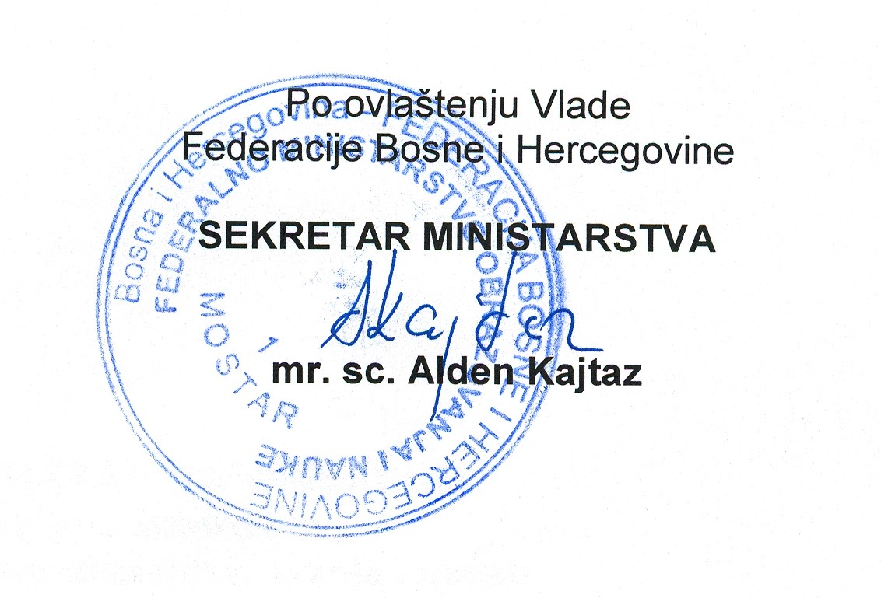

Broj: 01-45-3271/20
Mostar, 05.11.2020. godine

